Cheminer vers soi

avec

le jeu de la transformation et des mouvements dynamiques

Ce stage vous permet d’une manière ludique :

- d’entrer en contact avec la partie en vous « qui sait »
- de réaliser vos intentions et vos projets
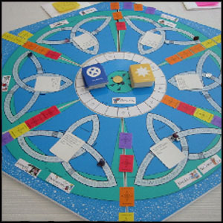
- de mieux vous connaître et d’améliorer vos relations
avec les autres

Ce jeu se joue en petit groupe de deux à quatre personnes. Vous allez commencer ce stage en fixant un but que vous voulez atteindre et qui vous tient à cœur. Avec l’aide d’outils puissants vous prenez conscience de vos ressources personnelles. Vous identifiez les obstacles qui vous empêchent d’atteindre votre objectif et vous explorez la manière de les dépasser. Vous êtes soutenu(e)s dans votre cheminement par deux animatrices et les autres participants/es.

Deux séquences de méditations dynamiques en musique
vous permettent d’exprimer votre ressenti et d’extérioriser
les changements qui auront lieu pour encore mieux les intégrer.

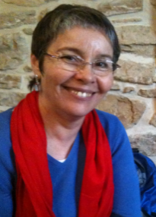
OU
À St. Germain (Savièse)
Route des Mouresses 20
QUAND
samedi de 9.30 h-17.30
dimanche de 10.00 h-16.00 h
PRIX
Tarif : 340 Frs. pour l'atelier
Repas : Samedi il sera pris sur place à Frs 15. — et confectionné par Monica Pinto
Dimanche il sera pris à l’extérieur
Les pauses-cafés sont comprises dans le prix

Animatrices :

Rosemarie Cordonier: animatrice certifiée INNERLINKS pour le « Jeu de la transformation »,
formatrice d’adultes et Certificat en psychologie holistique et transpersonnelle
079/692 49 27 ou 027/322 85 91 - info@cheminerverssoi.ch - www.cheminerverssoi.ch

Monica Pinto: thérapeute en Ayurveda
078/910 21 59 - monica.pinto@netplus.ch - www.hanumanayurveda.ch

